# Dependencias:

Bodegas de Insumos

Bodegas de Productos

# Acceso:

Desde la pantalla principal de la administración de Licitaciones, botón Crear Nueva Licitación



# Uso:

Una vez presionado el botón, nos redirigirá a la siguiente pantalla

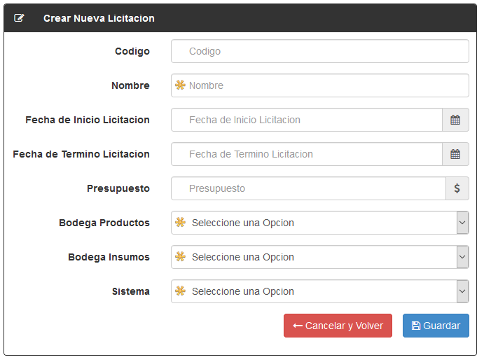

Se deben ingresar los datos obligatorios remarcados con un asterisco, tales como el nombre de la licitación y las bodegas relacionadas, el sistema verificara que el nombre de la licitación no esté repetido, el resto de los datos son optativos.

Una vez terminado se presiona el botón Guardar



Una vez presionado accederemos a la pantalla de edición de la licitación

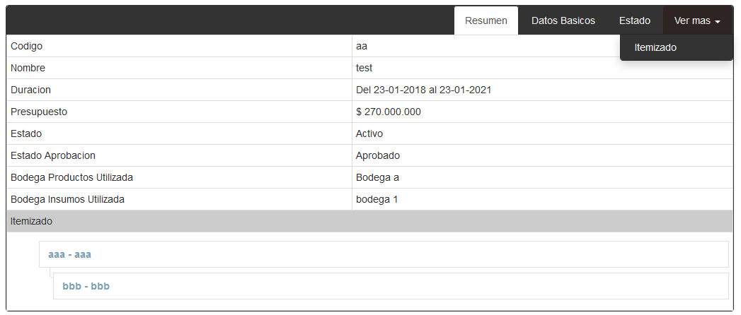

# Precauciones:

Ninguna